2026/04/18~25 東京近郊自駕

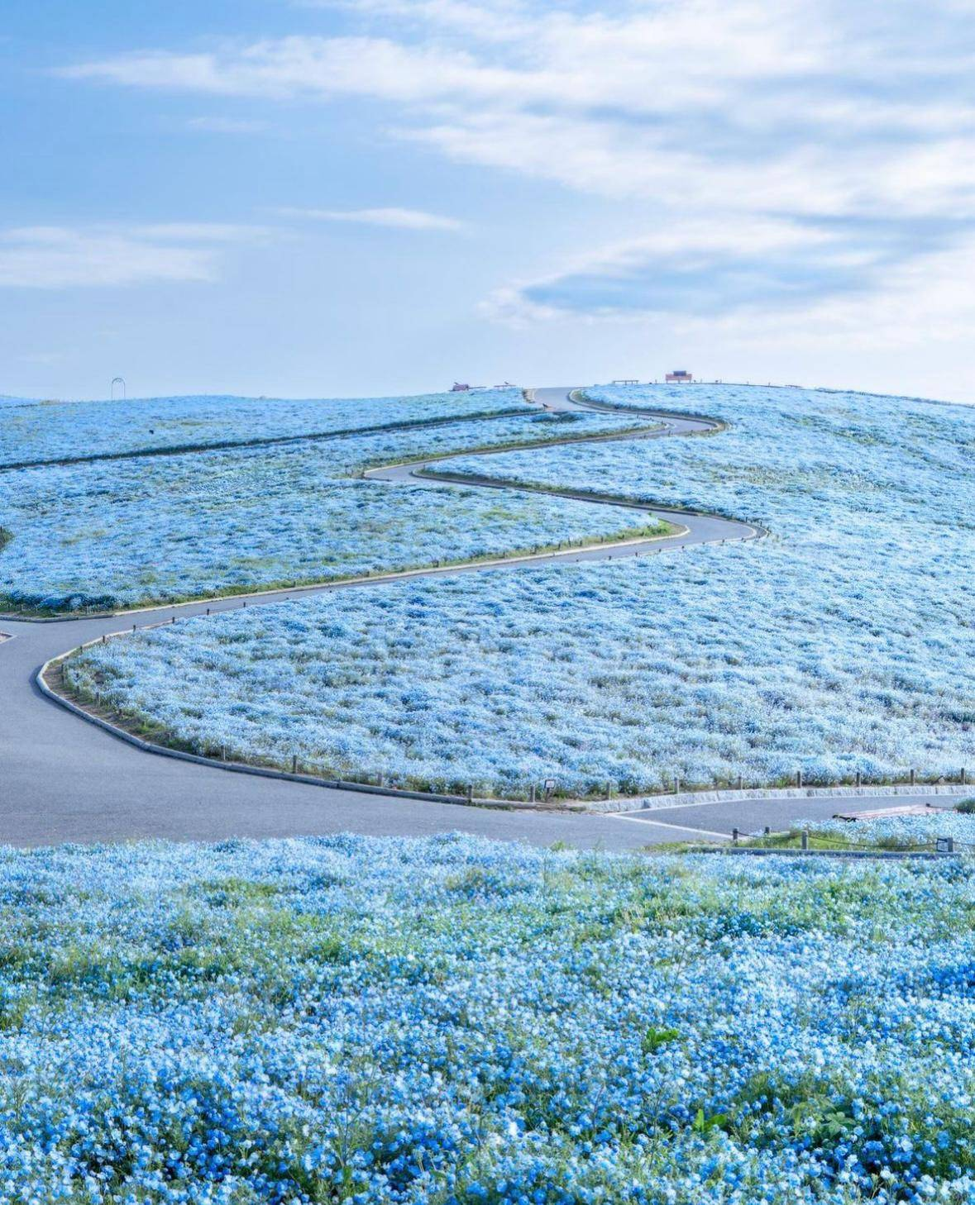
粉蝶花

目錄
目錄 2
注意事項 3
預先登錄入境手續 3
入境日本注意事項（2026年新規定） 3
入境台灣注意事項（2026年新規定） 3
飛機搭乘（星宇航空） 4
租車（TOYOTA） 4
行程總覽簡表 5
住宿 6
票卷 7
進食 7
攜帶物品清單 8
搭飛機配置 [去程] 8
搭飛機配置 [回程] 9
旅遊參考 10
日本旅遊注意 10
Sim卡 10
eSim 10
漫遊（中華電信） 10
日本關東地區推薦食物 10

注意事項

預先登錄入境手續
- 抵達日本前6小時以上填妥Visit Japan Web，可點教學連結，在辦理入境手續時出示。

入境日本注意事項（2026年新規定）
- 禁止旅客攜帶蔬果類（包含種子）、肉類、肉製品入境日本，包含飛機餐剩餘食物。
- 行動電源必須清楚標示容量（Wh），且要100Wh 以內。
- 不可攜帶偽造商品與盜版光碟。
- 藥物不可攜帶超過2個月份，並附上醫師處方或中文／英文說明。
- 名牌精品（包包、錶、珠寶）有免稅上限（免稅額20萬日圓，約新台幣 4 萬元）。
- 酒類、菸草、香水超過免稅數量需申報，以下僅能擇一免稅
  - 酒：3 瓶（每瓶 760ml） / 香菸：200 支 / 香水：2 盎司
- 自助旅行者：於行前備妥旅遊計畫，包括來回機票、日程表、住宿（如旅館訂房記錄等）、交通方式（如車票或訂位記錄等）、付款能力（如信用卡）等。

入境台灣注意事項（2026年新規定）
- 應申報：酒類逾 1.5 公升、捲菸逾 1 條（200支）、雪茄逾 25 支。
- 禁攜帶
  - 肉類製品（最常見：香腸、火腿、肉乾、臘肉、肉鬆、牛肉乾、罐裝肉、肉粉）。
  - 未經核准的乳製品（最常見：生乳、未殺菌乳酪、部分手工起司）。
  - 所有生鮮水果、蔬菜（最常見：香蕉、葡萄、蘋果、生菜、馬鈴薯、蒜頭）。
  - 高風險蛋製品（最常見：生蛋、半熟蛋、溏心蛋、未檢疫鹹蛋、茶葉蛋）。
- 如無法判斷，建議至機場動植物檢疫櫃檯諮詢，由檢疫人員現場確認，檢疫人員會以實物判斷，主動詢問即使判定不合格，也不會受罰。
- 一般食品類，例如零食、泡麵、飲料、茶包等
  - 總價值須在 1000 美元以下
  - 總重量不得超過 6 公斤
- 以錠狀、膠囊狀等形式存在的保健食品，如維他命、酵素、膠原蛋白等
  - 每種限帶最多 12 瓶（盒、罐、包、袋）
  - 總計不得超過 36 瓶（盒、罐、包、袋）
- 常見醫療器材，「每人每半年一次」為原則，且僅供個人自用
醫療器材類別 | 限量規定
液體OK繃 | 最多 4 條（罐、瓶、支）
醫用棉棒 | 最多 200 支
日拋型隱形眼鏡 | 單一度數最多 60 片，每人限單一品牌，最多兩種度數
矯正鏡片（近視／遠視眼鏡片） | 最多 1 副
醫用口罩 | 最多 250 片（個）

飛機搭乘（星宇航空）
- 於起飛時間前 48 小時前至 1 小時內，到官網或APP內辦理網路報到，可點說明連結。
- 登機48小時前可以上網登錄出發機位、飛機餐點。
- 基本須知：
  - 托運行李：單件需小於23公斤，總尺寸（長+寬+高）建議避免超過158公分，單邊不可超過150公分。
    - 豪華經濟艙「超值方案」 / 經濟艙「基本方案」：可帶2件
    - 經濟艙「超值方案」：可帶1件
  - 隨身行李
    - 手提行李：一件且小於7公斤，單件長寬高以36×23×56公分為上限，或長寬高總和不得超過115公分。
    - 個人物品：一件，例如隨身包包，單件長寬高以40x10x30公分為上限，或長寬高總和不得超過80公分。

租車（TOYOTA）
- TOYOTA租車：成田空港店→成田駅前店。
- 車款：TOYOTA SIENTA
- 抵達營業所後，請提供護照、駕照原件、日文譯本（國際駕照）及預約單。
- 建議將預約單畫面截圖或列印下來，以備不時之需。
- 租車時，在機場附近，在櫃檯辦理必要手續後，再去等接駁車 (15-20分鐘)
  - 在機場櫃檯辦理完登記（接駁巴士取票機）後，有接送車接送至成田機場店。
（所需時間約15分，根據路況不同可能會花費些許時間）。
  - 從北口2穿過人行橫道，左邊有29號巴士站，注意要是TOYOTA的才上車
- 還車時，在飯店附近，直接走路過去

參考資料：https://www.walkerland.com.tw/article/view/407342

行程總覽簡表
 | 早上 | 下午 | 晚上
2026/04/18 (六) | 桃園機場  飛機 (早餐) | 成田機場  租車  牛久大佛  霞浦綜合公園 (浦) | Sea Birds Café  中華拉麵 (晚餐)  平和通り (夜櫻)  住日立市
2026/04/19 (日) | (日出) 日立車站  飯店Buffet (早餐)  日立神峰公園 (櫻)  御岩神社 (不入山)  龍神大吊橋 | 蕎麥麵 (午餐)  袋田瀑布  静峰故鄉公園 | 鰻魚飯/豬排 (晚餐)  住大洗町 (溫泉)
2026/04/20 (一) | 7-11 (早餐)  國營常陸海濱公園 | 咖啡廳 (午餐)  偕樂園  千波湖 | 水戶藝術館  鮟鱇魚火鍋 (晚餐)  住大洗町 (溫泉)
2026/04/21 (二) | (日出) 神磯鳥居  海鮮蓋飯 (早餐)  笠間稻荷神社  八重の藤・大藤 | 豆皮壽司 (午餐)  笠間杜鵑花公園  市貝町芝櫻公園  神橋 | 日式定食 (晚餐)  住日光市
2026/04/22 (三) | 前一天買的 (早餐)  黒髪平展望台  明智平  華嚴瀑布  二荒山神社 大鳥居 | 炸豬排 (午餐)  中禅寺湖遊覧船  日光山中禪寺  中禪寺湖觀景台  半月山展望台  龍頭瀑布 | 日式定食 (晚餐)  戦場ヶ原展望台  住奧日光 (溫泉)  可洗衣服
2026/04/23 (四) | 飯店/超市 (早餐)  日光山輪王寺大猷院  日光二荒山神社  日光東照宮  奧宮（德川家康之墓）  日光山輪王寺 | 拉麵 (午餐)  日光街道  足利花卉公園 | 足利花卉公園紫藤  織姫公園展望台  青竹手工麵 (晚餐)  住足利市
2026/04/24 (五) | 冷凍食品 (早餐)  足利織姬神社  佐野厄除大師  館林市杜鵑花岡公園 | 超寬烏龍麵 (午餐)  永旺夢樂城 成田 | Outlet (晚餐)  住成田市
2026/04/25 (六) | 成田山表參道  成田山新勝寺  川豊本店 (早餐) | 鰻魚 駿河屋 (午餐)  成田機場 | 飛機 (晚餐)  桃園機場

住宿
 | 第1天 | 第2-3天 | 第4天
 | 2026/04/18 星期六 | 2026/04/19-20 星期日&一 | 2026/04/21 星期二
住宿城市 | 茨城縣日立市 | 茨城縣大洗町 | 栃木縣日光市
住宿區域 | 日立市 | 大洗 | 日光
住宿地點 | Hotel Hitachi Hills | とびた荘 | Dragon Inn Nikko
早餐 | 有 | 無 | 無
房型 | 雙人1+雙床1 | 家庭房 (雙床1 & 榻榻米2) | 公寓 (3雙床房)
其他 |  | 私人廁所、共用澡堂
 | 第5天 | 第6天 | 第7天
 | 2026/04/22 星期三 | 2026/04/23 星期四 | 2026/04/24 星期五
住宿城市 | 栃木縣日光市 | 栃木縣足利市 | 千葉縣成田市
住宿區域 | 奧日光 | 足利市 | 成田機場附近
住宿地點 | 旅籠 Nagomi | HOTEL R9 The Yard 足利福富 | Comfort Hotel Narita
早餐 | 可加購 | 算是有 | 有 (但不吃)
房型 | 雙人1+雙床1 | 雙床2 | 雙人1+雙床1
其他 | 可洗脫烘衣服
※預計第五天晚上會洗一次衣服。

票卷
第1天 | 第2天 | 第3天 | 第4天
2026/04/18 星期六 | 2026/04/19 星期日 | 2026/04/20 星期一 | 2026/04/21 星期二
 | 龍神大吊橋  袋田瀑布  静峰故鄉公園 | 國營常陸海濱公園  偕樂園 | 笠間杜鵑花公園  市貝町芝櫻公園
第5天 | 第6天 | 第7天 | 第8天
2026/04/22 星期三 | 2026/04/23 星期四 | 2026/04/24 星期五 | 2026/04/25 星期六
華嚴瀑布  中禅寺湖遊覧船 | 日光山輪王寺  日光山輪王寺大猷院  日光東照宮  足利花卉公園 | 館林市杜鵑花岡公園

進食
第1天 | 第2天 | 第3天 | 第4天
2026/04/18 星期六 | 2026/04/19 星期日 | 2026/04/20 星期一 | 2026/04/21 星期二
飛機餐  成田機場隨便吃  中華拉麵 | 飯店自助餐  蕎麥麵  鰻魚飯/炸豬排 | 便利商店 7-11  咖啡廳  鮟鱇魚火鍋 (已訂) | 海鮮蓋飯  豆皮壽司  胡桃饅頭  和菓子  豆腐霜淇淋  栗子蒙布朗  日式定食
第5天 | 第6天 | 第7天 | 第8天
2026/04/22 星期三 | 2026/04/23 星期四 | 2026/04/24 星期五 | 2026/04/25 星期六
豆乳甜甜圈  炸豬排  日式定食 | 飯店早餐/級市  拉麵  麵包  炸饅頭  布丁  醬油糰子  羊羹  青竹手工揉麵 | 飯店冷凍微波食品  超寬烏龍麵  Outlet隨便找 | 鰻魚飯  鰻魚飯  飛機餐

攜帶物品清單

搭飛機配置 [去程]

身上
- 護照 | - 身分證 | - 健保卡
- 汽車駕照 | - 汽車駕照日文譯本 | - 手機
- 眼鏡 | - 手錶 | - 交通卡 (錢包)
- 信用卡 (錢包) | - 台幣現金 (錢包) | - 日幣現金 (錢包)

隨身後背包 (每個容器小於100 ml、總液體小於1L，塑膠袋裝)
- 行動電源 | - 充電線 | - 耳機
- Sim卡 | - 第二錢包 | - 摺疊傘
- 衛生紙/面紙 | - 濕紙巾 | - 口罩
- 酒精 (<100 ml) | - OK蹦 | - 保溫瓶與水
- 常備藥 | - 暈車藥 | - 眼鏡盒
- 耳塞 | - 頸枕 (不一定要有) | - 鑰匙
- 保健食品 | - 行李秤 | - 充電器

托運行李 (B in A) (總液體小於5L)
- 內衣褲×5 | - 襪子×5 | - 帽子×1
- 短袖上衣×5 | - 長褲×5 | - 薄外套×1
- 睡衣褲×2 | - 毛巾 | - 拖鞋
- 護膝 | - 耳塞 | - 眼罩
- 梳子 | - 刮鬍刀 | - 指甲剪
- 洗面乳 | - 洗碗精 | - 筋膜球
- 牙刷 | - 牙膏 | - 牙線棒
- 防曬乳 | - 防蚊液 | - 衛生用品
- 衛生紙備品 | - 濕紙巾備品 | - 口罩備品
- 延長線 | - 手錶充電器 | - 褪黑激素
- 自拍棒 | - 登機包 | - 購物袋

搭飛機配置 [回程]

身上
- 護照 | - 身分證 | - 健保卡
- 汽車駕照 | - 汽車駕照日文譯本 | - 手機
- 眼鏡 | - 手錶 | - 交通卡 (錢包)
- 信用卡 (錢包) | - 台幣現金 (錢包) | - 日幣現金 (錢包)

隨身後背包 (每個容器小於100 ml、總液體小於1L，塑膠袋裝)
- 行動電源 | - 充電線 | - 耳機
- Sim卡 | - 第二錢包 | - 摺疊傘
- 衛生紙 | - 濕紙巾 | - 口罩
- 酒精 (<100 ml) | - OK蹦 | - 保溫瓶與水
- 常備藥 | - 暈車藥 | - 眼鏡盒
- 耳塞 | - 頸枕 (不一定要有) | - 鑰匙
- 保健食品 | - 行李秤 | - 充電器

登機包 (每個容器小於100 ml、總液體小於1L，與上合計)
- 食物 | - 非液體物品 | - 免稅商品

托運行李 (A) (總液體小於5L)
- 酒 (<1.5公升) | - 飲料 | - 食品
- 藥妝 | - 伴手禮 | - 保健食品

托運行李 (B) (總液體小於5L)
- 內衣褲×5 | - 襪子×5 | - 帽子×1
- 短袖上衣×5 | - 長褲×5 | - 薄外套×1
- 睡衣褲×2 | - 毛巾 | - 拖鞋
- 護膝 | - 耳塞 | - 眼罩
- 梳子 | - 刮鬍刀 | - 指甲剪
- 洗面乳 | - 洗碗精 | - 筋膜球
- 牙刷 | - 牙膏 | - 牙線棒
- 防曬乳 | - 防蚊液 | - 衛生用品
- 衛生紙備品 | - 濕紙巾備品 | - 口罩備品
- 延長線 | - 手錶充電器 | - 褪黑激素
- 自拍棒 | - 登機包 | - 購物袋

旅遊參考

日本旅遊注意
- 【茨城自由行攻略】景點、美食、住宿、交通一次看懂！從東京出發超簡單
https://tokyo.letsgojp.com/archives/532610/
- 熊目擊情報
https://www.google.com/maps/d/viewer?mid=10qIEI8EW5IVAY82zXyoF8DbWto0aUyc&hl=ja&ll=36.73847883262964%2C139.52966127986585&z=13

Sim卡
- 【翔翼日行卡】- KDDI-日本吃到飽網卡，原生卡無限流量上網，高CP值

eSim
- KLOOK
- KKDAY

漫遊（中華電信）
- 春遊日本定量型20GB-$1288｜方案生效後30天(連續720小時)有效
- 日本定量型1GB-$149 / 2GB-$249 / 5GB-$488｜方案生效後15天(連續360小時)有效
- 1日型(連續24小時)最高收費298元，每KB以0.02元計價(每MB約為20元)

日本關東地區推薦食物
- 常陸牛
- 哈密瓜
- 水戶納豆
- 鮟鱇魚鍋
- 地瓜乾
- 鰻魚飯

